Cupboard Locking System

Inhalt

Purpose oft the system 2

Hardware 2

Lock 2

Raspberry PI B+ 3

Relais Card DAYPOWER RB-8/5V, 8-Channel 4

Software 4

Requirements 4

Code (Python) 4

Bedienung 6

Administration RPI 7

Putty 7

Kommandos über Konsole 7

Automatisch nach Boot Script ausführen 8

LXDE Autostarts 8

Mit RC.LOCAL 8

WLAN über Kommandozeile einrichten 9

PSK generieren 9

PSK eintragen 9

# Purpose oft the system

The cupboard locking system can lock and unlock two doors (refrigurator and shelf) in the configured time. If the system is unlocked, the lamp is green, otherwise it is red.

# Hardware

## Lock

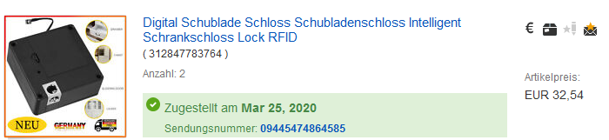

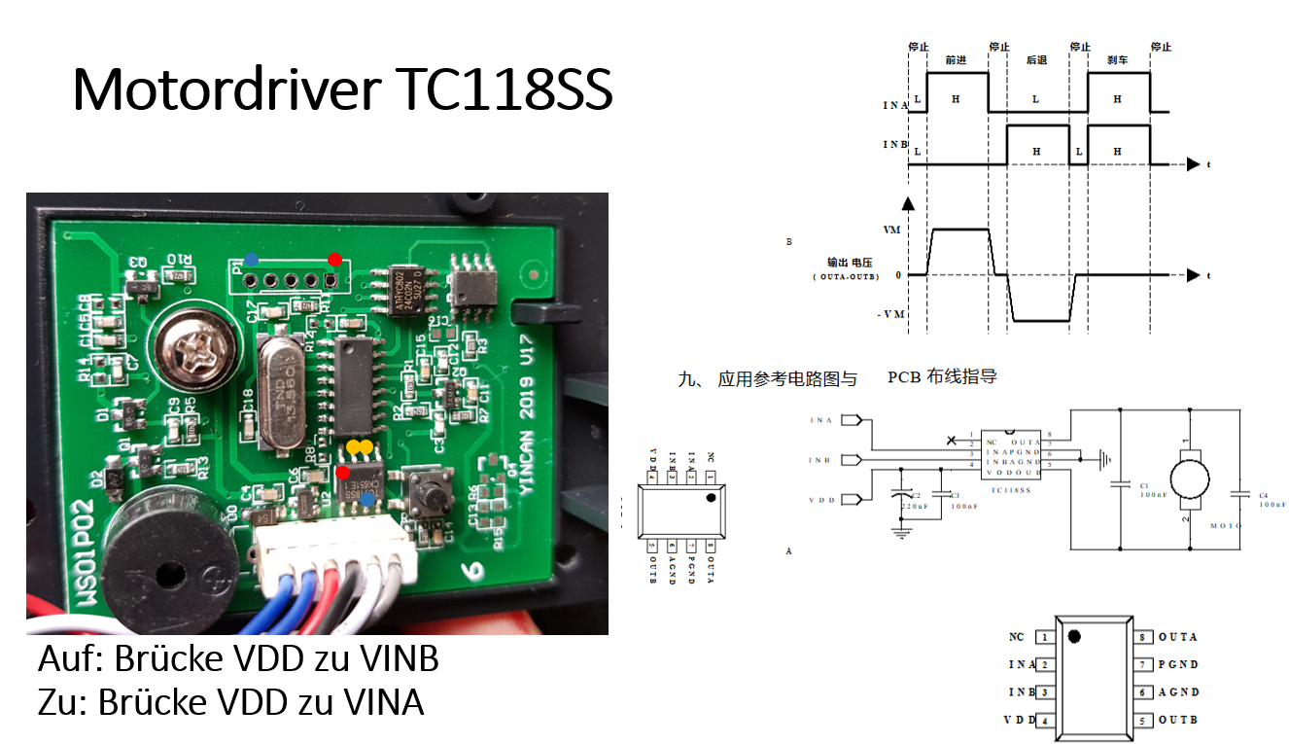

|  |  |
| --- | --- |
| Designation | Wire color |
| 3,3 V | gn |
| Lock | bu |
| Unlock | bu/wh |
| 5 V | or/wh |
| GND | li/wh |

## Raspberry PI B+

Pinning

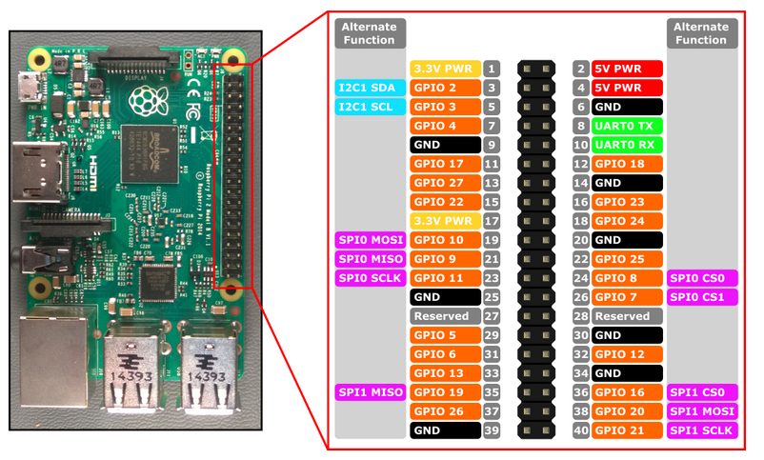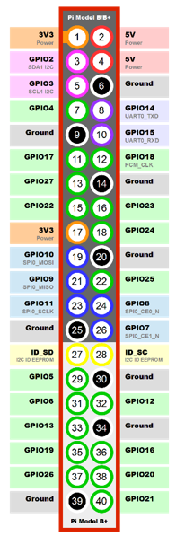

|  |  |  |  |  |
| --- | --- | --- | --- | --- |
| Funktion | GPIO | Relais | Leitungsfarbe | Kommentar |
| Licht rot | 27 | 1 | gn |  |
| Licht grün | 3 | 2 | gn/ws |  |
| Verriegeln Kühlschrank | 4 | 3 | bl |  |
| Entriegeln Kühlschrank | 17 | 4 | bl/ws |  |
| Verriegeln Regal | 18 | 5 | vi |  |
| Entriegeln Regal | 22 | 6 | vi /ws |  |
| Ton | 23 | 7 | or/ws |  |
| Relais-Platine | 5V |  | or |  |
| Taster Signal | 25 |  |  |  |
| Taster GND | GND |  |  |  |

## Relais Card DAYPOWER RB-8/5V, 8-Channel

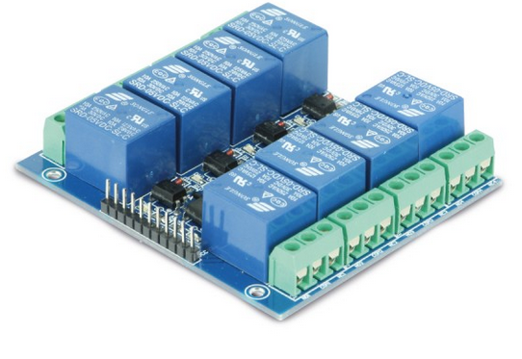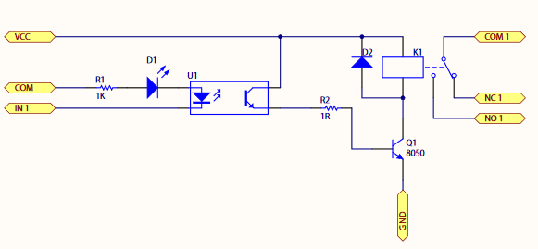 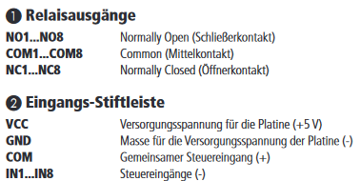

# Software

## Requirements

1. Die Anlage muss mindestens 4 Timer besitzen.
2. Die Zeiten müssen über ein PC oder Smartphone einstellbar sein.
3. Die Uhr muss über ein PC oder Smartphone einstellbar sein.
4. Wenn die Zeit für Entriegelung erreicht ist, muss ein High-Signal für eine Sekunde eingestellt werden.
5. Wenn die Zeit für Verriegelung erreicht ist, muss ein Low-Signal für eine Sekunde eingestellt werden.

## Code (Python)

See source code.

Data structure

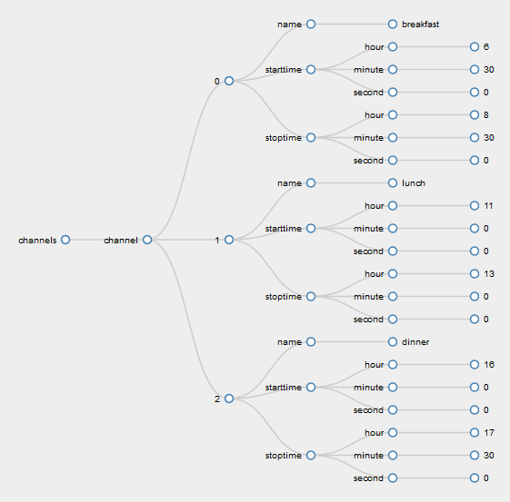

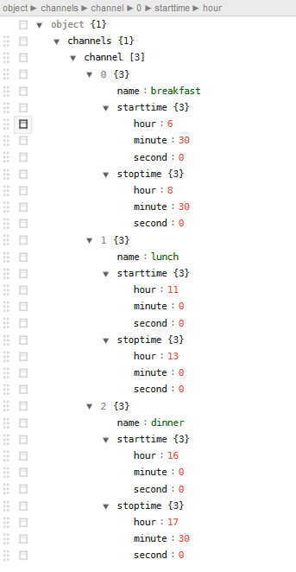

# Bedienung

|  |  |
| --- | --- |
| Entriegeln | Verriegeln |
| (6, 30, 0) | (7, 30, 0) |
| (11, 15, 0) | (12, 00, 30) |
| (16, 30, 0) | (17, 30, 0) |

# Administration RPI

## Putty

WLAN: IP: 192.168.8.146 Port 22

Netzwerkkabel: IP: 192.168.8.142 Port 22

Login name: *

Password: *



Beispiel:

import RPi.GPIO as GPIO

import time

GPIO.setmode(GPIO.BCM)

GPIO.setup(23, GPIO.OUT)

GPIO.setup(24, GPIO.IN)

for i in range(5):

GPIO.output(23, GPIO.HIGH)

time.sleep(0.5)

GPIO.output(23, GPIO.LOW)

time.sleep(0.5)

# Endlosschleife

while True:

if GPIO.input(24) == 0:

# Ausschalten

GPIO.output(23, GPIO.LOW)

else:

# Einschalten

GPIO.output(23, GPIO.HIGH)

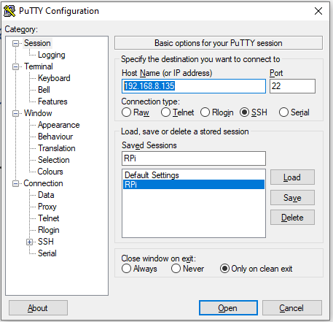

## Kommandos über Konsole

Datum und Zeit auslesen: datetime

## Automatisch nach Boot Script ausführen

### LXDE Autostarts

Raspbian kann wahlweise auf eine Kommandozeile oder direkt in die grafische Oberfläche booten, die Einstellung kann via **raspi-config** verändert werden. Der Standard Desktop bei Raspbian ist LXDE (**L**ightweight **X**11 **D**esktop **E**nvironment). Auch beim Starten bzw. Anmelden eines Benutzers am Desktop können Autostarts ausgeführt werden, beim Desktop hat man hierbei die Wahl das für einen einzelnen Benutzer oder für alle Benutzer auf dem System zu konfigurieren. Die Dateien sind jeweils in den folgenden Pfaden zu finden und können mit nano editiert werden

* Für alle Benutzer: /etc/xdg/lxsession/LXDE-pi/**autostart**
* Für einen bestimmten Benutzer: ~/.config/lxsession/LXDE/**autostart**

**sudo nano /etc/xdg/lxsession/LXDE-pi/autostart**

Hier ein paar Beispiele für Autostarts: Ein Shell Script, der Browser Midori und ein Python Script

Shell

@lxpanel --profile LXDE-pi

@pcmanfm --desktop --profile LXDE-pi

@xscreensaver -no-splash

@python Schrankverriegelungsanlage_v01_AOr.py

point-rpi

|  |  |
| --- | --- |
|  |  |

Jede Zeile enthält ein Kommando das ausgeführt wird, wenn einem Befehl mit einem **@** beginnt, wird dieser Befehl automatisch erneut ausgeführt wenn das Programm crashed.

### Mit RC.LOCAL

sudo nano /etc/rc.local

python /home/pi/Schrankverriegelungsanlage_v01_AOr.py &

## WLAN über Kommandozeile einrichten

### PSK generieren

**wpa_passphrase "*"**

# reading passphrase from stdin

**\***

network={

ssid="*"

#psk="*"

psk=*

}

Davor:

network={

ssid="*"

psk="*"

key_mgmt=WPA-PSK

}

### PSK eintragen

**sudo nano /etc/wpa_supplicant/wpa_supplicant.conf**

Reconfigure the interface with wpa_cli -i wlan0 reconfigure.

You can verify whether it has successfully connected using ifconfig wlan0. If the inet addr field has an address beside it, the Raspberry Pi has connected to the network. If not, check that your password and ESSID are correct.